

荣誉证书

CERTIFICATE OF HONOR

中国新歌声学员：

恭喜您获得第二季中国歌声

【**开平赛区**】

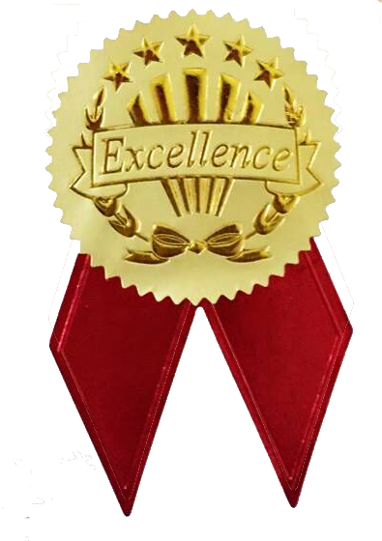

第三名

特发此证，以资鼓励。

中国新歌声开平组委会

二〇一八年十月